Министерство образования Республики Беларусь

БЕЛОРУССКИЙ ГОСУДАРСТВЕННЫЙ УНИВЕРСИТЕТ

Факультет прикладной математики и информатики

Зуйкевич Лидия Анатольевна

Аппаратные средства ПК и
сетевое оборудование
локальных компьютерных сетей

Отчет по лабораторной работе № 1,
( “Компьютерные сети”)
студента 3-го курса 7-ой группы

Преподаватель
Рафеенко Е.Д.

2022

СОДЕРЖАНИЕ

3.3 Задание 3. Оборудование компьютерной сети 3
3.4 Задание 4. Основные устройства ПК 3
3.4.1.Центральный процессор (CPU) 3
3.4.2.Оперативная память 4
3.4.3. Дисковая память 4
3.4.4.Технические характеристики видеосистемы компьютера 6
3.4.5. Сетевые интерфейсы компьютера 6
3.5 Сетевое оборудование моей домашней сети 6

3.3 Задание 3. Оборудование компьютерной сети
Ознакомьтесь и опишите оборудование для построения локальных компьютерных сетей и корпоративных компьютерных сетей.

- Оборудование локальной сети (активное, пассивное, компьютерное и периферийное).
- Ознакомьтесь с видами коммутаторов для локальных сетей. Привести примеры коммутаторов, используемых в локальных сетях (1-3 примера).
- Какие виды коммутационного оборудования, коммутаторы, маршрутизаторы используются при построении корпоративных сетей(1-3 примера).
1) Оборудование локальной сети можно разделить на активное, пассивное, компьютерное и периферийное. Активное оборудование предполагает наличие функций, имеющих так называемую «интеллектуальную» составляющую. Примерами такого оборудования являются коммутатор, маршрутизитор.
Пассивное сетевое оборудование не выполняет функций с «интеллектуальной» составляющей. Примерами такого оборудования являются репитер, кабели, вилки, розетки.
К компьютерному сетевому оборудованию относятся сам компьютер и его сетевая карта.
Периферийное сетевое оборудование – устройства ввода, обработки и вывода информации, выполняющие определенные функции, необходимые пользователю. Примерами такого оборудования служат принтеры и сканеры.
2) Коммутатор – одно из важнейших устройств, использующихся для построения локальной сети. Коммутаторы можно разделить на неуправляемые, они управляют передачей данных самостоятельно и их нельзя дополнительно настроить; и управляемые, которые администратор сети может настроить под определенные задачи. Также коммутаторы можно разделить на 2 группы по режиму коммутации: Store-and-forward Cut-through. Примеры коммутаторов: EtherSwitch компании Kalpana (один из первых коммутаторов), Cisco Catalyst WS-C2960C-8PC-L (управляемый), TP-Link TL-SF1005D (неуправляемый).
3) Для построения корпоративных сетей используется различные виды коммутационного оборудования: кабели, сетевые карты, маршрутизаторы, мосты, коммутаторы разных уровней. Коммутаторы уровня доступа используются для подключения ПК, сетевых принтеров, сканеров, беспроводных точек доступа. Коммутаторы уровня распределения используются для объединения коммутаторов доступа в единую сеть и подключения их к коммутатору ядра; коммутаторы этого уровня особенно необходимы, если сетевая инфраструктура предприятия распределена на несколько зданий. Коммутатор уровня ядра предназначен для объединения коммутаторов всех предыдущих уровней и является центром коммутации, к которому подключаются устройства «границы предприятия» - маршрутизаторы, межсетевые экраны, VPN-сервера. Такая организация сетевого взаимодействия называется трехуровневой схемой межсетевого взаимодействия.
Примеры оборудования: промышленный маршрутизатор LTE InHand IR302-FQ58-WLAN, коммутатор Cisco Catalyst 9600, Ethernet-коммутатор Cisco IE-5000.

3.4 Задание 4. Основные устройства ПК

3.4.1.Центральный процессор (CPU)
Определите основные технические характеристики (тип процессора, тактовая частота, количество ядер, количество транзисторов в кристалле) процессора вашего ПК.
Тип процессора: Mobile DualCore
Тактовая частота: 1700 МГц
Количество ядер: 2
Количество транзисторов в кристалле: 960 млн

Уровни Кэш-памяти и ее объем.
Кэш L1 кода: 32 КБ
Кэш L1 данных: 32 КБ
Кэш L2: 256 КБ
Кэш L3: 3 МБ

Частота системной шины (FSB)
100 МГц

3.4.2.Оперативная память

Определите объем ОЗУ (в Гб) вашего ПК.
4 Гб
Выполните тесты: Чтение из памяти и Запись в память. Проанализируйте результат тестирования и сделайте вывод
рис. - результат теста чтения из памяти. рис. - результат теста записи в память.
С учетом результатов тестов для других процессоров, предоставленных для сравнения, можно сказать, что результаты моего процессора довольно низкие. На данный момент я использую ноутбук в основном в учебных целях, и такие скорости меня вполне устраивают.
Выясните другие параметры, которые характеризуют оперативную память компьютера: тип ОЗУ
DDR3 SDRAM
Укажите разъемы ОЗУ, тип планок памяти вашего ПК, какие конкретно планки памяти установлены на вашем ПК.
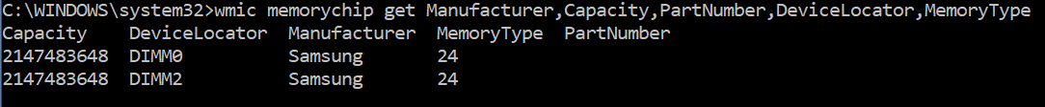
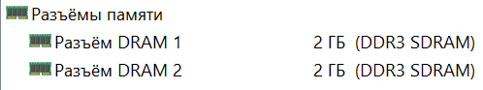
На рис. отображена информация о планках памяти: разъем памяти (Device Locator) – DIMM, тип планок памяти (Memory Type) – DDR3 (24), производитель планок памяти (Manufacturer) - Samsung, какие конкретно планки памяти установлены на ноутбуке, узнать не удалось.

Дисковая память
Выясните: какие физические диски установлены на компьютере, объем дискового пространства
Физический диск: SAMSUNG MZNTD128HAGM-000L1
Объем дискового пространства: 119 Гб

Разбиение физических дисков на логические и типы разделов (например, FAT32).
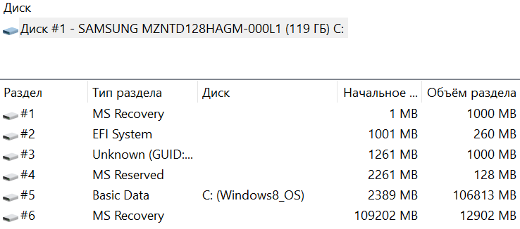
На рис. отображено разбиение физических дисков на логические. Типы разделов: MS Recovery, EFI System, MS Reserved, Basic Data. Разбиения на диски C и D нет.

Диагностическая информация о диске (если поддерживается SMART_статус)
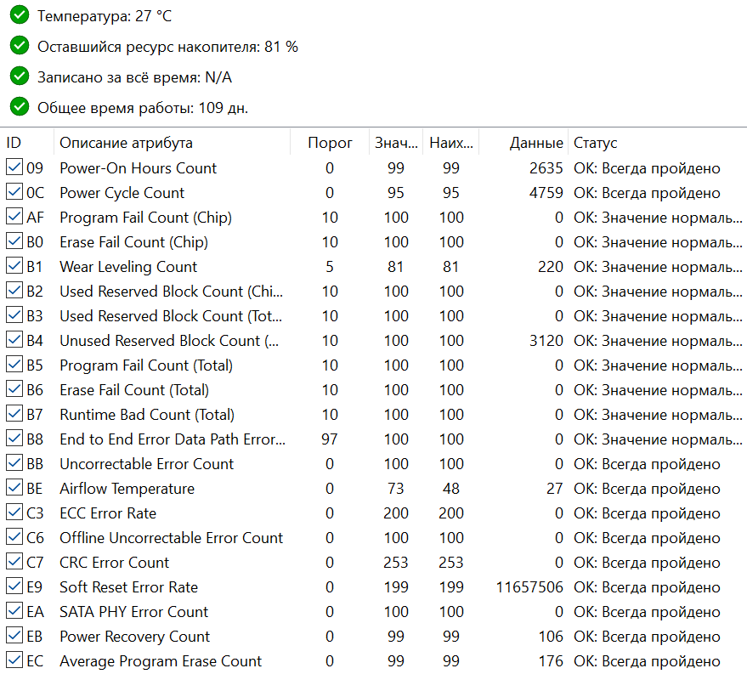

3.4.4.Технические характеристики видеосистемы компьютера
Определите:
  - Технические характеристики монитора (видеорежимы, текущее разрешение экрана монитора ПК, минимальное и максимальное разрешение, соотношение сторон).
Видеорежимы: разрешения 800х600, 1024х768, 1152х864, 1280х600, 1280х720, 1280х768, 1280х800, 1280х960, 1280х1024, 1360х768, 1366х768, 1400х1050, 1440х900, 1600х900, 1680х1050, 1920х1080 с частотой 60 и 48 Гц.
Текущее разрешение экрана монитора ПК: 1920х1080
Минимальное разрешение: 320х200
Максимальное разрешение: 1920х1080
Соотношение сторон: 16:9

  - Видеокарта (внешняя, встроенная), бренд видеокарты, разъемы на вашей видеокарте (VGA, DVI, HDMI), стандарт внешней видеокарты (PCI, AGP, PCI-Express)
Тип видеокарты: встроенная
Бренд видеокарты: Intel
Разъемы на видеокарте: mini HDMI

  - Свойства графического процессора (тип видеопроцессора, тактовая частота, объем видеопамяти и тип (например, GDDR5), количество транзисторов).
Тип видеопроцессора: Intel(R) HD Graphics 4400
Тактовая частота: 200 МГц
Тип видеопамяти: DDR3
Объем видеопамяти: 2136 Мб
Количество транзисторов: 1400 млн

3.4.5. Сетевые интерфейсы компьютера
Выясните какие сетевые адаптеры установлен на вашем ПК (проводные, беспроводные), сетевая карта внешняя или встроенная, тип интерфейса и их аппаратные адреса (МАС – адреса), информационные светодиоды рядом с разъемом (если он есть), под какие типы кабеля предназначены разъемы на сетевой карте.
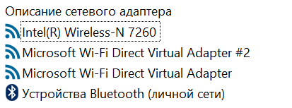
Тип сетевых адаптеров: беспроводные
Типы интерфейса: 802.11 Wireless Ethernet, Bluetooth Ethernet
Аппаратные адреса: 7C-7A-91-89-0A-F8, 7E-7A-91-89-0A-F8, 7C-7A-91-89-0A-F9, 7C-7A-91-89-0A-FC

3.5 Сетевое оборудование моей домашней сети
Моя домашняя сеть состоит из маршрутизатора TP-Link Archer C5, имеющего 4 порта LAN, 1 порт WAN и 1 порт USB, который используется для организации доступа в Интернет, и подключенных к нему по сети Wi-Fi ноутбука, телефона и принтера.

